Аналитический отчет по опросу студентов
первого курса ФГБОУ ВПО «КнАГТУ»
за 2013/2014 учебный год

2013
Содержание

1 Общие положения 3
2 Цель и задачи 3
3 Методика исследования 3
4 Рейтинговый анализ СМИ и других информационных источников 4
5 Факторы выбора университета и направления подготовки 15
6 Факторы выбора дисциплин для сдачи ЕГЭ 33
7 Профориентация в школах 35
8 Внеучебная деятельность 39
9 Удовлетворенность условиями проживания в общежитиях 41
10 Выводы и рекомендации ОМК 43
11 Список принятых сокращений 44
ПРИЛОЖЕНИЕ А Анкета для первокурсников 46

1 Общие положения

1.1 Студенты первого курса являются важнейшей категорией потребителей предоставляемых университетом образовательных услуг.
1.2. В соответствие с планом-графиком работы на 2013/2014 учебный год отделом менеджмента качества проведено социологический опрос студентов первого курса ФГБОУ ВПО «КнАГТУ».
1.3 В таблицах, отражающих данные опроса в разрезе факультетов университета, цветом выделены ячейки с самым популярным вариантом ответа на факультете/институте.
1.4 В процессе обработки данных не учтены результаты опроса студентов группы 3ЭЛб-1 электротехнического факультета в связи с не предоставлением в установленный срок анкетного материала.
1.5 Анализ данных исследования представлен в виде аналитического отчета и статистики на сайте www.knastu.ru. на странице отдела менеджмента качества.
1.6 Данные приведены в полном соответствии с анкетным материалом. Выводы не являются заключением сотрудников ОМК.

2 Цель и задачи

2.1 Целью проводимого исследования является выявление факторов повлиявших на выбор места учебы и определение наиболее популярных рекламных коммуникаций.
2.2 Заявленная цель потребовала реализовать ряд последовательных задач:
- составить квоты анкетирования для сплошной совокупности исследования по каждой программе (специальности, направлению подготовки) университета;
- разработать анкетный материал и провести анкетирование;
- разработать рекомендации по формированию рекламной и профориентационной деятельностью КнАГТУ.

3 Методика исследования

3.1 Текст анкеты структурирован по следующим тематическим блокам (приложение А):
- рейтинговый анализ СМИ и других информационных источников;
- анализ факторов выбора университета, направления подготовки;
- анализ факторов выбора дисциплин для сдачи ЕГЭ;
- анализ профориентационной и рекламной работы с абитуриентами;
- анализ условий проживания первокурсников в общежитиях КнАГТУ.
3.2 При организации и проведении мониторинга использовались следующие методы:
- составление и квотирование выборки исследования;
- раздаточное анкетирование.
3.3 Генеральной совокупностью исследования являются все студенты первого курса ФГБОУ ВПО «КнАГТУ». Выборка сплошная по каждой специальности университета и составляет 557 респондентов, является репрезентативной по отношению к генеральной совокупности исследования. Брак анкетирования варьируется до 2,1 %, что не превышает запланированную норму брака.

4 Рейтинговый анализ СМИ и других информационных
источников

Средства массовой информации в отчете классифицируются на печатные и электронные. К печатным отнесены городские газеты, к электронным - радио и телевидение.
4.1 Электронные СМИ
4.1.1 По результатам опроса первокурсников составлена рейтинговая таблица вещания телеканалов (рисунок 1). Сетка вещания делится на три графы «с 8.00 до 12.00», «с 13.00 до 18.00» и «после 18.00». Сравнительный анализ предыдущего и отчетного периода рейтинга телевещания в г. Комсомольске-на-Амуре представлено в таблице 1.

Таблица 1 - Рейтинг телевещания в г. Комсомольске-на-Амуре, %
 | С 8.00 до 12.00 ч |  | С 13.00 до 18.00 ч |  | После 18.00 ч
 | 2012/2013 | 2013/2014 | 2012/2013 | 2013/2014 | 2012/2013 | 2013/2014
«РТР» (местное  телевидение) | 4,83 | 1,82 | 1,61 | 1,27 | 5,37 | 2,00
«Первый краевой» (раньше «Рен-ТВ») | 3,58 | 2,55 | 3,94 | 2,55 | 6,62 | 5,45
«СТС» | 8,05 | 5,45 | 18,25 | 13,45 | 45,26 | 41,82
«ТНТ» | 8,41 | 7,64 | 22,00 | 14,73 | 61,72 | 59,82
«НТВ» | 3,40 | 1,45 | 5,37 | 2,00 | 10,55 | 8,36
«5 канал» | 2,33 | 2,55 | 3,40 | 2,73 | 5,90 | 8,91
«Первый канал» | - | 8,91 | - | 5,64 | - | 18,91
«Россия 24» | - | 2,55 | - | 2,00 | - | 6,55
«Россия 2» | - | 2,73 | - | 3,64 | - | 8,91

Наиболее востребованное время телевещания приходится на интервал после 18:00 часов. Самые популярные телевизионные каналы, как и в предыдущем учебном году, остаются «ТНТ» (59,82 %) и «СТС» (41,82 %). Исходя из интервалов времени вещания наиболее просматриваемыми являются каналы: с 8:00 до 12:00 – «Первый канал»; с 13:00 до 18:00 и после 18:00 – «СТС» и «ТНТ».

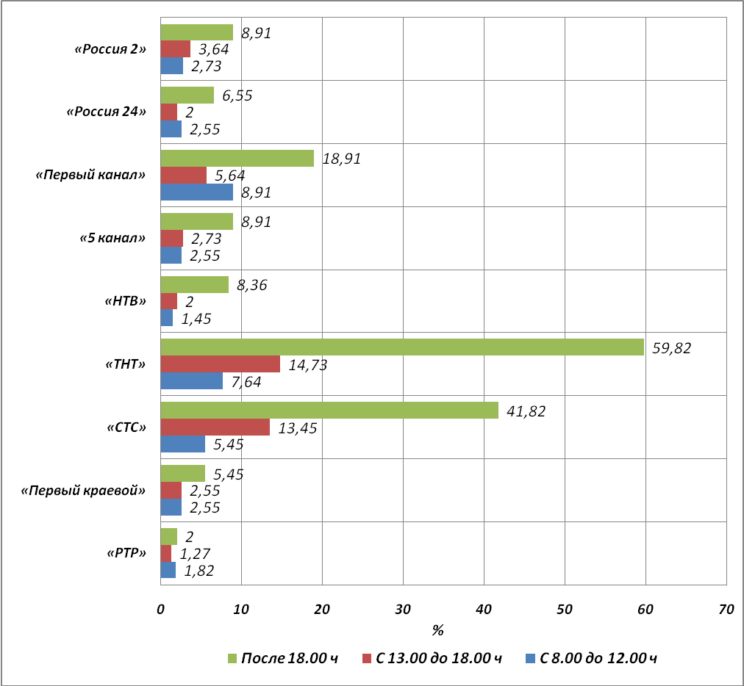
Рисунок 1 – Рейтинг телевещания в г. Комсомольске-на-Амуре
(2013/2014 учебный год)

В таблице 2 представлен рейтинг телевещания в разрезе факультетов/институтов за 2013/2014 учебный год. По результатам опроса в период с 8:00 до 12:00 большая часть респондентов просматривают каналы: «ТНТ» и «Первый канал»; в период с 12:00 до 18:00 и после 18:00 – «ТНТ» и «СТС».
Стоит отметить, что значительная часть первокурсников приводят свой вариант ответа «не смотрю телевизор, есть Интернет».
Таблица 2 – Рейтинг телевещания в г. Комсомольске-на-Амуре факультетов/институтов за 2013/2014 учебный год, %
С 8:00 до 12:00
 | ГФ | ИКПМТО | ССФ | СФ | ФКС | ФКТ | ФЭМ | ФЭТМТ | ФЭХТ | ЭТФ
«РТР» (местное телевидение) | 3,57 | 1,19 | 0,00 | 5,56 | 2,08 | 0,99 | 1,72 | 2,86 | 0,00 | 0,00
«Первый краевой»  (раньше «Рен-ТВ») | 0,00 | 4,76 | 0,00 | 6,94 | 2,08 | 1,98 | 0,00 | 2,86 | 2,38 | 0,00
«СТС» | 3,57 | 5,95 | 10,34 | 8,33 | 0,00 | 7,92 | 1,72 | 8,57 | 0,00 | 5,26
«ТНТ» | 0,00 | 8,33 | 13,79 | 13,89 | 2,08 | 10,89 | 5,17 | 5,71 | 2,38 | 5,26
«НТВ» | 0,00 | 1,19 | 0,00 | 5,56 | 0,00 | 0,99 | 0,00 | 5,71 | 0,00 | 0,00
«5 канал» | 0,00 | 3,57 | 0,00 | 8,33 | 2,08 | 1,98 | 1,72 | 0,00 | 2,38 | 0,00
«Первый канал» | 21,43 | 5,95 | 6,90 | 11,11 | 4,17 | 9,90 | 6,90 | 11,43 | 11,90 | 5,26
«Россия 24» | 3,57 | 2,38 | 10,34 | 0,00 | 0,00 | 5,94 | 1,72 | 0,00 | 0,00 | 1,75
«Россия 2» | 3,57 | 1,19 | 6,90 | 0,00 | 4,17 | 2,97 | 1,72 | 8,57 | 0,00 | 3,51
С 12:00 до 18:00
«РТР» (местное телевидение) | 0,00 | 0,00 | 3,45 | 2,78 | 0,00 | 1,98 | 3,45 | 0,00 | 0,00 | 0,00
«Первый краевой»  (раньше «Рен-ТВ») | 3,57 | 0,00 | 3,45 | 5,56 | 2,08 | 1,98 | 3,45 | 0,00 | 4,76 | 3,51
«СТС» | 10,71 | 13,10 | 17,24 | 18,06 | 12,50 | 13,86 | 12,07 | 14,29 | 14,29 | 8,77
«ТНТ» | 7,14 | 13,10 | 20,69 | 19,44 | 6,25 | 17,82 | 13,79 | 14,92 | 19,05 | 14,04
«НТВ» | 0,00 | 2,38 | 0,00 | 1,39 | 2,08 | 2,97 | 1,72 | 5,71 | 2,38 | 0,00
«5 канал» | 3,57 | 3,57 | 0,00 | 4,17 | 2,08 | 3,96 | 3,45 | 0,00 | 2,38 | 1,75
«Первый канал» | 14,29 | 4,76 | 3,45 | 8,33 | 2,08 | 7,92 | 3,45 | 2,86 | 2,38 | 5,26
«Россия 24» | 3,57 | 1,19 | 6,90 | 2,78 | 2,08 | 2,97 | 0,00 | 0,00 | 0,00 | 1,75
«Россия 2» | 0,00 | 4,76 | 6,90 | 4,17 | 0,00 | 4,95 | 3,45 | 5,71 | 0,00 | 3,51

Продолжение таблицы 2
После 18:00
 | ГФ | ИКПМТО | ССФ | СФ | ФКС | ФКТ | ФЭМ | ФЭТМТ | ФЭХТ | ЭТФ
«РТР» (местное телевидение) | 7,14 | 0,00 | 0,00 | 2,78 | 2,08 | 0,00 | 3,45 | 2,86 | 2,38 | 5,26
«Первый краевой»  (раньше «Рен-ТВ») | 7,14 | 7,14 | 10,34 | 6,94 | 6,25 | 2,97 | 5,17 | 5,71 | 4,76 | 1,75
«СТС» | 57,14 | 41,67 | 58,62 | 43,06 | 31,25 | 37,62 | 43,10 | 45,71 | 42,86 | 35,09
«ТНТ» | 64,29 | 59,52 | 68,97 | 61,11 | 56,25 | 53,47 | 72,41 | 57,14 | 57,14 | 56,14
«НТВ» | 3,57 | 4,76 | 10,34 | 12,50 | 6,25 | 6,93 | 12,07 | 11,43 | 9,52 | 7,02
«5 канал» | 17,86 | 4,76 | 6,90 | 6,94 | 14,58 | 6,93 | 15,52 | 8,57 | 9,52 | 7,02
«Первый канал» | 32,14 | 20,24 | 20,69 | 22,22 | 14,58 | 15,84 | 18,97 | 11,43 | 16,67 | 17,54
«Россия 24» | 3,57 | 8,33 | 17,24 | 2,78 | 0,00 | 8,91 | 5,17 | 11,43 | 7,14 | 3,51
«Россия 2» | 3,57 | 8,33 | 27,59 | 6,94 | 4,17 | 7,92 | 6,90 | 8,57 | 4,76 | 15,79

4.1.2 Также по результатам опроса первокурсников составлена рейтинговая таблица радиовещания (рисунок 2). Сравнительный анализ предыдущего и отчетного периода рейтинга телевещания в г. Комсомольске-на-Амуре представлено в таблице 3. Анализ показал, что по сравнению с предыдущим годом количество радиослушателей среди первокурсников значительно увеличилось.

Таблица 3 - Рейтинг радиовещания в г. Комсомольске-на-Амуре, %
 | С 8.00 до 12.00 ч |  | С 13.00 до 18.00 ч |  | После 18.00 ч
 | 2012/2013 | 2013/2014 | 2012/2013 | 2013/2014 | 2012/2013 | 2013/2014
«Русское радио» | 1,43 | 5,45 | 1,43 | 6,73 | 0,89 | 5,27
«Европа-плюс» | 10,91 | 21,27 | 14,13 | 33,45 | 18,43 | 32,55
Радио «Добрые песни» | 0,54 | 0,55 | 0,54 | 0,36 | 0,36 | 0,73
«Авторадио» | 1,25 | 6,00 | 1,61 | 7,27 | 1,61 | 7,82

Наиболее востребованное время радиовещания приходится на интервал с 13:00 до 18:00 и после 18:00 часов. Самый популярный радиоканал, как и в прошлом году – «Европа-плюс».
Респондентами наиболее часто указаны следующие радиовещания (по количеству упоминаний): «Record», «Дорожное радио», «Ретро FM».

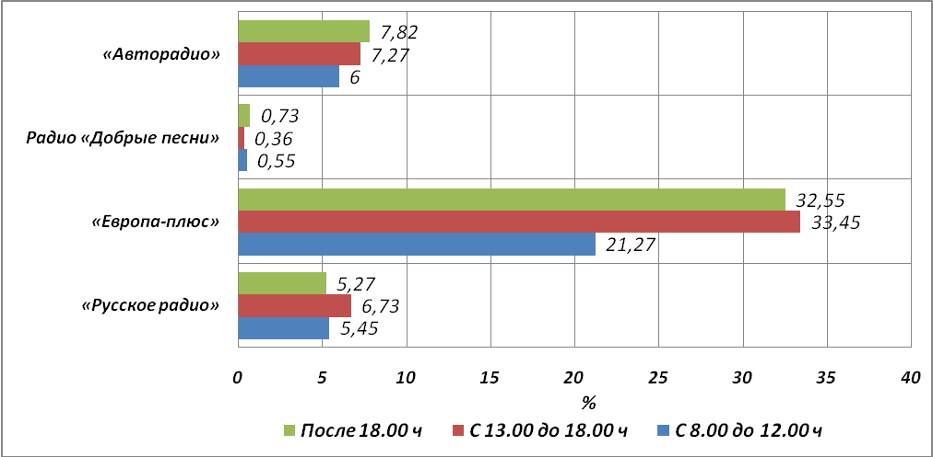
Рисунок 2 – Рейтинг радиовещания в г. Комсомольске-на-Амуре
(2013/2014 учебный год)

В таблице 4 представлен рейтинг радиовещания среди факультетов/институтов. В настоящее время проведенный контент-анализ позволяет сделать вывод о более четком позиционировании ТНТ и Европы-плюс на младшие сегменты теле/радиоаудитории.

Таблица 4 – Рейтинг радиовещания в г. Комсомольске-на-Амуре факультетов/институтов за 2013/2014 учебный год, %
С 8:00 до 12:00
 | ГФ | ИКПМТО | ССФ | СФ | ФКС | ФКТ | ФЭМ | ФЭТМТ | ФЭХТ | ЭТФ
«Русское радио» | 3,57 | 4,76 | 10,34 | 13,89 | 2,08 | 2,97 | 1,72 | 5,71 | 4,76 | 5,26
«Европа-плюс» | 14,29 | 21,43 | 20,69 | 26,39 | 16,67 | 21,78 | 25,86 | 25,71 | 19,05 | 12,28
Радио «Добрые песни» | 0,00 | 0,00 | 0,00 | 1,39 | 2,08 | 0,00 | 0,00 | 2,86 | 0,00 | 0,00
«Авторадио» | 3,57 | 5,95 | 10,34 | 5,56 | 2,08 | 5,94 | 5,17 | 14,29 | 7,14 | 5,26
С 12:00 до 18:00
«Русское радио» | 17,86 | 4,76 | 10,34 | 6,94 | 4,17 | 4,95 | 6,90 | 8,57 | 7,14 | 5,26
«Европа-плюс» | 39,29 | 33,33 | 27,59 | 36,11 | 31,25 | 27,72 | 41,38 | 34,29 | 30,95 | 33,33
Радио «Добрые песни» | 0,00 | 0,00 | 0,00 | 1,39 | 0,00 | 0,00 | 0,00 | 2,86 | 0,00 | 0,00
«Авторадио» | 10,71 | 4,76 | 10,34 | 6,94 | 4,17 | 8,91 | 5,17 | 17,14 | 9,52 | 3,51
После 18:00
«Русское радио» | 17,86 | 4,76 | 6,90 | 6,94 | 2,08 | 3,96 | 1,72 | 5,71 | 7,14 | 3,51
«Европа-плюс» | 42,86 | 35,71 | 24,14 | 38,89 | 22,92 | 31,68 | 39,66 | 37,14 | 23,81 | 24,56
Радио «Добрые песни» | 3,57 | 0,00 | 0,00 | 1,39 | 0,00 | 0,00 | 0,00 | 2,86 | 2,38 | 0,00
«Авторадио» | 3,57 | 4,76 | 20,69 | 8,33 | 4,17 | 5,94 | 6,90 | 17,14 | 9,52 | 8,77

4.2 Печатные СМИ
Сравнительный анализ (таблица 5) популярности городских газет подтвердил, что наиболее читаемой газетой в городе является газета «Наш город», однако по сравнению с предыдущими периодами данный показатель значительно сократился до 27,09 %. Чуть менее популярной в 2013/2014 учебном году является газета – «Из рук в руки» (22,00 %). Необходимо отметить, что с течением времени падает показатель приобретения газет в городе среди первокурсников. По сравнению с предыдущим учебным годом этот показатель вырос с 39.53 % до 42.18. На рисунке 3 представлен рейтинг печатных изданий г. Комсомольска-на-Амуре за 2013/2014 учебный год.

Таблица 5 - Рейтинг печатных СМИ, %
 | 2010/2011 | 2011/2012 | 2012/2013 | 2013/2014
«Дальневосточный  Комсомольск» | 7,67 | 9,45 | 7,33 | 5,64
«Наш город» | 48,49 | 51,18 | 37,75 | 27,09
«Новая неделя»  (ранее - «Моя газета») | 12,33 | 9,45 | 6,44 | 2,91
«Ваше право» | 1,92 | 1,84 | 2,68 | 1,64
«Из рук в руки» | - | - | - | 22,00
Не покупаем | - | - | 39,53 | 42,18

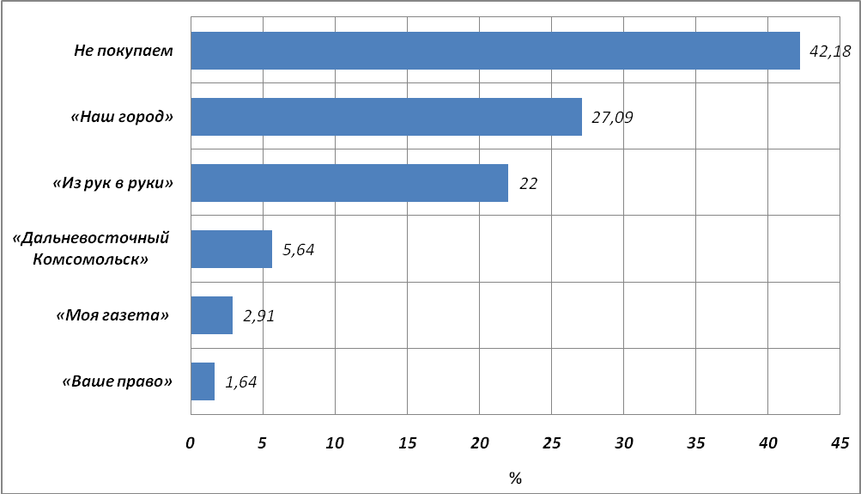
Рисунок 3 – Рейтинг печатных изданий в г. Комсомольске-на-Амуре
(2013/2014 учебный год)

В таблице 6 представлен рейтинг печатных изданий среди факультетов/ институтов.

Таблица 6 – Рейтинг печатных изданий среди факультетов/институтов за 2013/2014 учебный год, %
 | ГФ | ИКПМТО | ССФ | СФ | ФКС | ФКТ | ФЭМ | ФЭТМТ | ФЭХТ | ЭТФ
«Дальневосточный Комсомольск» | 21,43 | 5,95 | 6,90 | 5,56 | 4,17 | 5,94 | 1,72 | 8,57 | 4,76 | 0,00
«Наш город» | 28,57 | 34,52 | 13,79 | 26,39 | 20,83 | 21,78 | 36,21 | 28,57 | 33,33 | 24,56
«Новая неделя»  (ранее - «Моя газета») | 0,00 | 4,76 | 0,00 | 4,17 | 4,17 | 1,98 | 1,72 | 0,00 | 4,76 | 3,51
«Ваше право» | 3,57 | 1,19 | 0,00 | 1,39 | 4,17 | 0,99 | 1,72 | 0,00 | 2,38 | 1,75
«Из рук в руки» | 32,14 | 29,76 | 13,79 | 25,00 | 12,50 | 20,79 | 25,86 | 17,14 | 23,81 | 14,04
Не покупаем | 35,71 | 34,52 | 51,72 | 33,33 | 33,33 | 53,47 | 39,66 | 37,14 | 35,71 | 57,89

Долей респондентов наиболее часто указаны печатные издания (по количеству упоминаний): «Амурская заря», «Солнечный меридиан».
Городские газеты заметно уступают в популярности среди целевой аудитории исследования электронным СМИ. Рейтинг печатных СМИ по сравнению со статистикой прошлого год снизился. Прогнозируется дальнейшее снижение рейтинга печатных СМИ среди студентов первого курса КнАГТУ. Этому есть две причины – популяризация интернет-СМИ, а также увеличение доли иногородних студентов первого курса, которые в виду основного места жительства не знакомы с местными периодическими изданиями.
4.3 Сравнительный анализ коммуникационных каналов КнАГТУ за четыре года (таблица 7) выявил рост доли респондентов, которые указали как источник информации о КнАГТУ: родителей (26,73 %), школьных учителей (28,36 %), друзей и знакомых (44,18 %). Этот рост сказался на сокращении доли респондентов, получивших информацию с сайта университета (59,45 %). Несмотря на это сайт в сети Интернет все равно остается наиболее популярным источником информации (рисунок 4).

Таблица 7 - Коммуникационные каналы КнАГТУ, %
 | 2010/2011 | 2011/2012 | 2012/2013 | 2013/2014
Родители | 21,94 | 22,05 | 20,93 | 26,73
Школьные учителя | 28,89 | 25,98 | 23,43 | 28,36
Друзья и знакомые | 43,06 | 36,75 | 36,49 | 44,18
Реклама на телевидении | 6,94 | 4,99 | 3,76 | 4,36
Реклама на радио | 2,22 | 1,57 | 0,72 | 1,09
Реклама в газетах | 2,78 | 3,15 | 1,61 | 1,45
«Бегущая строка» в автобусе | 0,56 | 1,05 | 3,04 | 1,82
Сайт КнАГТУ | 59,72 | 66,40 | 72,63 | 59,45
Профориентационная работа в школе | - | - | 23,08 | 22,55

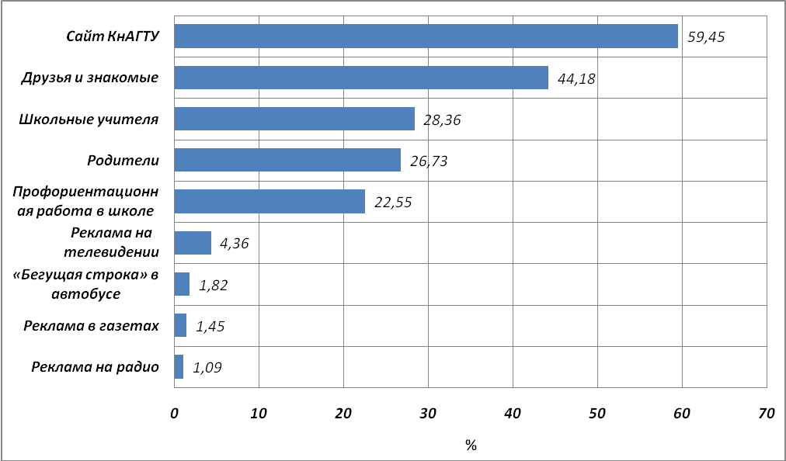
Рисунок 4 – Коммуникационные каналы КнАГТУ (2013/2014 учебный год)

В таблице 8 представлен рейтинг коммуникационных каналов КнАГТУ в разрезе факультетов/институтов. По данным таблицы 8 видно, что самым популярным коммуникационным каналом является сайт университета в сети Интернет. На втором месте по популярности является источник информации в лице друзей и знакомых.

Таблица 8 – Рейтинг коммуникационных каналов КнАГТУ среди факультетов/институтов за 2013/2014 учебный год, %
 | ГФ | ИКПМТО | ССФ | СФ | ФКС | ФКТ | ФЭМ | ФЭТМТ | ФЭХТ | ЭТФ
Родители | 25,00 | 21,43 | 34,48 | 23,61 | 22,92 | 30,69 | 25,86 | 17,14 | 38,10 | 28,07
Школьные учителя | 28,57 | 22,62 | 31,03 | 31,94 | 18,75 | 31,68 | 36,21 | 17,14 | 38,10 | 29,82
Друзья и знакомые | 42,86 | 41,67 | 48,28 | 43,06 | 33,33 | 56,44 | 37,93 | 48,57 | 40,48 | 40,35
Реклама на телевидении | 7,14 | 3,57 | 0,00 | 1,39 | 8,33 | 3,96 | 1,72 | 8,57 | 7,14 | 5,26
Реклама на радио | 3,57 | 0,00 | 0,00 | 1,39 | 0,00 | 0,99 | 1,72 | 0,00 | 2,38 | 1,75
Реклама в газетах | 3,57 | 0,00 | 3,45 | 1,39 | 2,08 | 1,98 | 0,00 | 0,00 | 2,38 | 1,75
«Бегущая строка» в автобусе | 0,00 | 1,19 | 3,45 | 1,39 | 2,08 | 1,98 | 1,72 | 2,86 | 2,38 | 1,75
Сайт КнАГТУ | 67,86 | 64,29 | 58,62 | 52,78 | 56,25 | 59,41 | 56,90 | 68,57 | 50,00 | 63,16
Профориентационная работа в школе | 17,86 | 32,14 | 34,48 | 23,61 | 20,83 | 20,79 | 17,24 | 22,86 | 16,67 | 15,79

5 Факторы выбора университета и направления подготовки

5.1 По результатам опроса 52,36 % респондентов считают, что в КнАГТУ учиться престижно, еще 40,00 % ответили, что «скорее да, чем нет» (таблица 9). В соответствии с полученными данными подтверждается наличие положительного имиджа университета среди студентов первого курса (рисунок 5). В сравнении с предыдущим периодом опроса первокурсников существенных изменений не наблюдается.

Таблица 9 –Престижность учебы в КнАГТУ, %
 | 2012/2013 | 2013/2014
Да | 49,91 | 52,36
Скорее да, чем нет | 41,68 | 40,00
Скорее нет, чем да | 5,55 | 5,09
Нет | 1,43 | 1,64

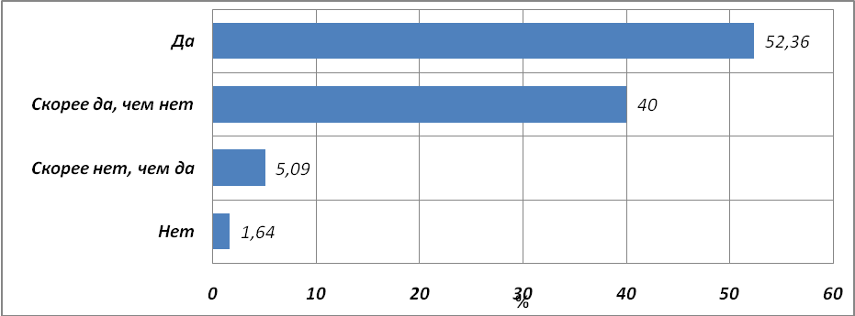
Рисунок 5 - Престижность учебы в КнАГТУ за 2013/2014 учебный год

В таблице 10 представлена статистика ответов о престиже университетов среди студентов первого курса факультетов/институтов. Статистика ответов внутри факультетов/институтов аналогична общей статистике по университету.

Таблица 10 – Престижность учебы в КнАГТУ среди факультетов/институтов за 2013/2014 учебный год, %
 | ГФ | ИКПМТО | ССФ | СФ | ФКС | ФКТ | ФЭМ | ФЭТМТ | ФЭХТ | ЭТФ
Да | 17,86 | 64,29 | 72,41 | 50,00 | 54,17 | 45,54 | 39,66 | 54,29 | 54,76 | 61,40
Скорее да, чем нет | 75,00 | 26,19 | 27,59 | 43,06 | 43,75 | 44,55 | 43,10 | 40,00 | 40,48 | 35,09
Скорее нет, чем да | 7,14 | 4,76 | 0,00 | 2,78 | 2,08 | 8,91 | 10,34 | 2,86 | 4,76 | 1,75
Нет | 0,00 | 4,76 | 0,00 | 1,39 | 0,00 | 0,99 | 5,17 | 0,00 | 0,00 | 0,00

5.2 По мнению респондентов основным фактором для выбора университета для обучения является получение хорошего образования (42,73 %). 34,00 % первокурсников предпочли КнАГТУ, т.к. он ближе всех учебных заведений расположен к дому (рисунок 6). По сравнению с прошлым годом статистика изменилась не значительно (таблица 11). В настоящем году вырос процент обучения в КнАГТУ родственников и знакомых респондентов (20,00 %), а также показатель, указывающий на положительный имидж университета среди студентов первого курса (30,18 %). Стоит отметить, что в 2013/2014 учебном году показатель влияния мнения родителей на выбор учебного заведения для первокурсников существенно снизился с 19,86 % до 8,55 %.

Таблица 11 - Факторы выбора университета для обучения, %
 | 2012/2013 | 2013/2014
Только здесь дают образование, которое позволит мне в будущем заниматься любимым делом | 24,87 | 25,82
Знакомые посоветовали | 9,66 | 12,00
Здесь дают хорошее образование | 45,97 | 42,73
Учатся знакомые, родственники | 16,28 | 20,00
Он ближе всех других учебных заведений расположен к дому | 30,23 | 34,00
Слышал о нем много хорошего | 24,15 | 30,18
Повлияло мнение родителей | 19,86 | 8,55

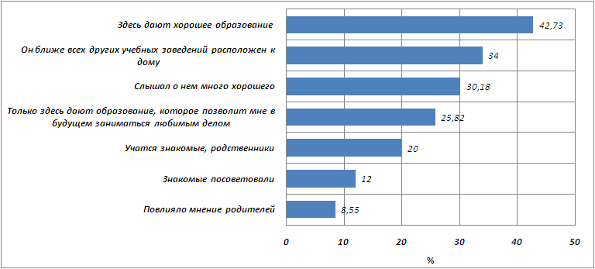
Рисунок 6 - Факторы выбора университета для обучения
за 2013/2014 учебный год

В таблице 12 представлена статистика факторов выбора КнАГТУ для обучения среди первокурсников факультетов/институтов. Студенты первого курса ФКС и ФКТ выделяют фактор расположения университета к дому. Студенты первого курса ФЭХТ руководствовались хорошими отзывами об университете.

Таблица 12 – Факторы выбора КнАГТУ для обучения среди факультетов/институтов за 2013/2014 учебный год, %
 | ГФ | ИКПМТО | ССФ | СФ | ФКС | ФКТ | ФЭМ | ФЭТМТ | ФЭХТ | ЭТФ
Только здесь дают образование, которое позволит мне в будущем заниматься любимым делом | 21,43 | 19,05 | 3,03 | 26,39 | 25,00 | 24,75 | 22,41 | 34,29 | 21,43 | 35,09
Знакомые посоветовали | 7,14 | 13,10 | 13,79 | 9,72 | 14,58 | 17,82 | 8,62 | 11,43 | 7,14 | 8,77
Здесь дают хорошее образование | 46,43 | 45,24 | 55,17 | 36,11 | 31,25 | 40,59 | 43,10 | 65,71 | 42,86 | 45,61
Учатся знакомые, родственники | 28,57 | 22,62 | 24,14 | 27,78 | 14,58 | 17,82 | 8,62 | 14,29 | 16,67 | 26,32
Он ближе всех других учебных заведений расположен к дому | 21,43 | 36,90 | 20,69 | 34,72 | 35,42 | 44,55 | 31,03 | 31,43 | 33,33 | 28,07
Слышал о нем много хорошего | 32,14 | 25,00 | 37,93 | 33,33 | 16,67 | 27,72 | 24,14 | 31,43 | 50,00 | 38,60
Повлияло мнение родителей | 7,14 | 8,33 | 13,79 | 2,78 | 10,42 | 9,90 | 17,24 | 5,71 | 7,14 | 3,51

5.3 На первом месте из факторов (рисунок 7), определяющих востребованность программы (специальности, направления подготовки) для студентов первого курса очной формы обучения, является востребованность программы (специальности, направления подготовки) на рынке труда (45,82 %), перечень ЕГЭ, который сдают студенты в школе (39,45 %) - на втором месте и на третьем месте – высокий престиж получаемого образования (38,55 %). Таким образом, в целом по университету среди первокурсников преобладают ориентированность на профессиональный рост. Значительно сократился показатель характеризующий высокие заработки выпускников с 24,33 до 14,55 % (таблица 13).

Таблица 13 - Факторы выбора программы (специальности,
направления подготовки), %
 | 2011/2012 | 2012/2013 | 2013/2014
Высокий престиж получаемого образования | 43,04 | 41,86 | 38,55
Высокие заработки выпускников | 19,42 | 24,33 | 14,55
Востребованность на рынке труда | 45,93 | 47,23 | 45,82
Здесь теплые отношения между студентами,  дружеская атмосфера | 8,14 | 10,73 | 8,55
Квалифицированный состав преподавателей | 18,90 | 17,53 | 16,91
Все равно, какое образование, лишь бы получить  диплом о высшем образовании | 12,60 | 16,99 | 10,00
За меня выбор сделали родители | - | - | 4,36
Перечень ЕГЭ, которые я сдавал(а) | - | - | 39,45

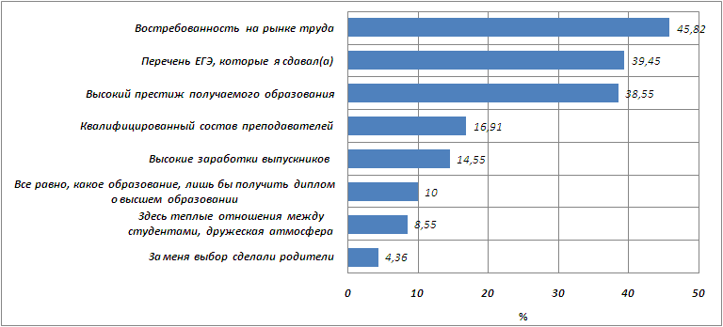
Рисунок 7 - Факторы выбора программы (специальности,
направления подготовки) в 2013/2014 учебном году

В таблице 14 представлена статистика факторов выбора программы (специальности, направления подготовки) среди студентов первого курса факультетов/институтов.

Таблица 14 – Факторы выбора программы (специальности, направления подготовки) среди
факультетов/институтов за 2013/2014 учебный год, %
 | ГФ | ИКПМТО | ССФ | СФ | ФКС | ФКТ | ФЭМ | ФЭТМТ | ФЭХТ | ЭТФ
Высокий престиж получаемого  образования | 28,57 | 36,90 | 62,07 | 45,83 | 50,00 | 31,68 | 37,93 | 25,71 | 38,10 | 38,60
Высокие заработки выпускников | 14,29 | 22,62 | 10,34 | 8,33 | 12,50 | 12,87 | 15,52 | 20,00 | 19,05 | 10,53
Востребованность на рынке труда | 53,57 | 44,05 | 55,17 | 15,28 | 62,50 | 54,46 | 50,00 | 42,86 | 57,14 | 42,11
Здесь теплые отношения между  студентами, дружеская атмосфера | 17,86 | 10,71 | 10,34 | 9,72 | 8,33 | 6,93 | 1,72 | 8,57 | 16,67 | 1,75
Квалифицированный состав преподавателей | 42,86 | 15,48 | 17,24 | 13,89 | 14,58 | 15,84 | 10,34 | 22,86 | 19,05 | 12,28
Все равно, какое образование, лишь бы получить диплом о высшем  образовании | 7,14 | 14,29 | 3,45 | 11,11 | 6,25 | 6,93 | 12,07 | 17,14 | 7,14 | 8,77
За меня выбор сделали родители | 3,57 | 5,95 | 6,90 | 1,39 | 2,08 | 4,95 | 5,17 | 8,57 | 7,14 | 0,00
Перечень ЕГЭ, которые я сдавал(а) | 35,71 | 38,10 | 17,24 | 45,83 | 14,58 | 43,56 | 46,55 | 40,00 | 38,10 | 54,39

Первокурсники ССФ и СФ считают, что высокий престиж получаемого образования в университете является основным фактором выбора программы (специальности, направления подготовки) для обучения. Первокурсники ЭТФ определили главным фактор: перечень ЕГЭ при поступлении.
5.4 Основными конкурентами КнАГТУ являются иногородние вузы технического и экономического профиля. В вузы Хабаровского края, расположенные за пределами Комсомольска-на-Амуре подали документы 16,55 % первокурсников, что указывает на снижение числа студентов первого курса, которые предпочитают вузы вне города (таблица 15). В вузы, расположенные за пределами Хабаровского края, подали документы 7,64 % первокурсников (рисунок 8). Большая доля первокурсников не пыталась поступать в другие учебные заведения (67,27 %), которая значительно превышает долю первокурсников в предыдущем году.

Таблица 15 – Конкурентоспособность КнАГТУ, %
 | 2012/2013 | 2013/2014
В «АмГПГУ» (Комсомольский педагогический университет) | 10,73 | 10,36
В Комсомольский-на-Амуре техникум | 1,25 | 1,45
В другой вуз Хабаровского края | 19,32 | 16,55
В вуз за пределами Хабаровского края | 7,69 | 7,64
Не пытался поступать в другое учебное заведение | 59,75 | 67,27

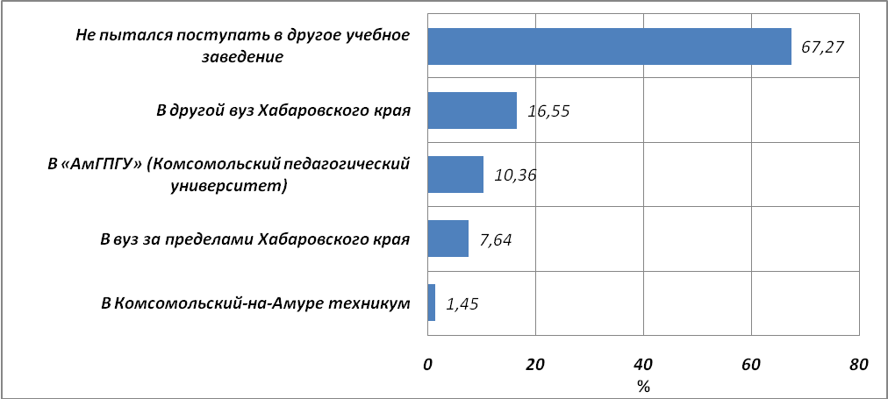
Рисунок 8 - Конкурентоспособность КнАГТУ в 2013/2014 учебном году

В таблице 16 представлена статистика, отражающая конкурентоспособность КнАГТУ среди других учебных заведений, по мнению первокурсников среди факультетов/институтов в 2013/2014 учебном году.

Таблица 16 – Конкурентоспособность КнАГТУ среди других учебных заведений в разрезе факультетов/институтов
в 2013/2014 учебном году, %
 | ГФ | ИКПМТО | ССФ | СФ | ФКС | ФКТ | ФЭМ | ФЭТМТ | ФЭХТ | ЭТФ
В «АмГПГУ» (Комсомольский  педагогический университет) | 32,14 | 9,52 | 3,45 | 6,94 | 12,50 | 12,87 | 12,07 | 2,86 | 9,52 | 5,26
В Комсомольский-на-Амуре  техникум | 0,00 | 0,00 | 0,00 | 1,39 | 2,08 | 2,97 | 0,00 | 2,86 | 4,76 | 0,00
В другой вуз Хабаровского края | 21,43 | 17,86 | 13,79 | 15,28 | 6,25 | 14,85 | 15,52 | 20,00 | 19,05 | 26,32
В вуз за пределами Хабаровского края | 17,86 | 4,76 | 13,79 | 2,78 | 4,17 | 10,89 | 5,17 | 14,29 | 11,90 | 3,51
Не пытался поступать в другое  учебное заведение | 35,71 | 72,62 | 68,97 | 75,00 | 72,92 | 65,35 | 68,97 | 71,43 | 57,14 | 63,16

5.5 41,27 % респондентов подавали документы на технические программы (специальности, направления подготовки), что составляет большую долю от общего количества ответов (рисунок 9). По сравнению с предыдущим опросом статистика не выявляет существенных изменений в данных (таблица 16).

Таблица 16 – Рейтинг выбора программ (специальностей, направлений
подготовки) по профилю, %
 | 2012/2013 | 2013/2014
Технические (инженерные) | 40,25 | 41,27
Экономические | 17,89 | 12,55
Гуманитарные | 20,39 | 13,09
Не подавал документы на другие программы (специальности,  направления подготовки) | 31,48 | 36,73

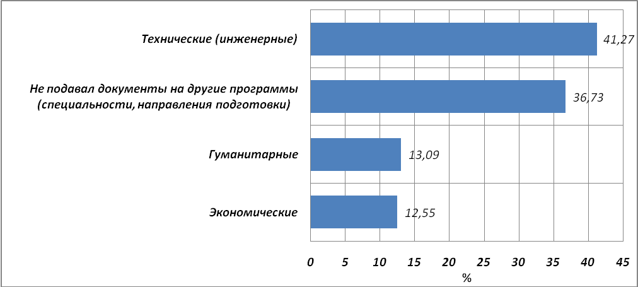
Рисунок 9 - Рейтинг выбора программ (специальностей, направлений
подготовки) по профилю в 2013/2014 учебном году

В таблице 17 представлена статистика ответов респондентов выбора программы (специальности, направления подготовки) по профилю в разрезе факультетов/институтов) в 2013/2014 учебном году.

Таблица 17 – Рейтинг выбора программ (специальностей, направлений подготовки) по профилю в разрезе
факультетов/институтов в 2013/2014 учебном году, %
 | ГФ | ИКПМТО | ССФ | СФ | ФКС | ФКТ | ФЭМ | ФЭТМТ | ФЭХТ | ЭТФ
Технические (инженерные) | 0,00 | 65,48 | 65,52 | 2,78 | 31,25 | 60,40 | 5,17 | 65,71 | 40,48 | 56,14
Экономические | 10,71 | 3,57 | 0,00 | 31,94 | 6,25 | 13,86 | 34,48 | 2,86 | 2,38 | 1,75
Гуманитарные | 50,00 | 2,38 | 0,00 | 34,72 | 8,33 | 9,90 | 13,79 | 5,71 | 11,90 | 5,26
Не подавал документы на другие программы (специальности,  направления подготовки) | 39,29 | 29,76 | 34,48 | 40,28 | 50,00 | 23,76 | 51,72 | 28,57 | 47,62 | 38,60

5.6 Большая доля принятия решения приходится на старшие классы, поэтому именно в этот период, - с 9 по 11 классы включительно, - необходимо проводить профориентационную работу (рисунок 10). По сравнению с предыдущими периодами опроса существенных изменений в статистике не наблюдается (таблица 18).

Таблица 18 – Период выбора программы (специальности, направления
подготовки), %
 | 2011/2012 | 2012/2013 | 2013/2014
Давно, еще до поступления в 9 класс | 13,12 | 13,95 | 9,27
В старших классах | 38,32 | 34,70 | 39,64
За полгода до окончания школы | 15,75 | 15,92 | 21,45
После окончания школы, в самый последний момент | 29,92 | 33,27 | 27,27

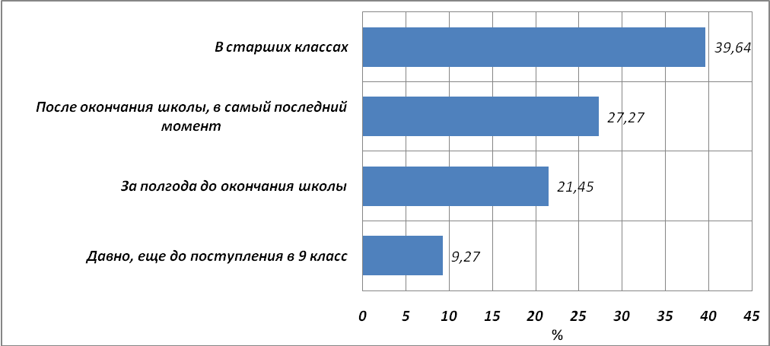
Рисунок 10 – Период выбора специальности

В таблице 19 представлена статистика ответов респондентов по периодам выбора программы (специальности, направления подготовки) в разрезе факультетов/институтов) в 2013/2014 учебном году. Первокурсники ГФ, ФЭМ и ФЭТМТ сделали свой выбор программы (специальности, направления подготовки) после окончания школы, в самый последний момент.

Таблица 19 – Период выбора программы (специальности, направления подготовки) в разрезе факультетов/институтов
в 2013/2014 учебном году, %
 | ГФ | ИКПМТО | ССФ | СФ | ФКС | ФКТ | ФЭМ | ФЭТМТ | ФЭХТ | ЭТФ
Давно, еще до поступления в 9 класс | 0,00 | 5,95 | 20,69 | 11,11 | 12,50 | 11,88 | 1,72 | 5,71 | 9,52 | 12,28
В старших классах | 35,71 | 48,81 | 37,93 | 40,28 | 41,67 | 37,62 | 31,03 | 34,29 | 38,10 | 42,11
За полгода до окончания школы | 28,57 | 16,67 | 31,03 | 25,00 | 20,83 | 16,83 | 22,41 | 17,14 | 19,05 | 26,32
После окончания школы, в самый  последний момент | 35,71 | 25,00 | 10,34 | 22,22 | 22,92 | 29,70 | 43,10 | 40,00 | 28,57 | 17,54

5.10 Деятельность университета по профориентации и рекламе должна сосредоточиться на периоде обучения студентов первого курса в старших классах. Потребность в этот период в посещении школьных факультативов имеется у 36,91 % респондентов, в посещении подготовительных курсов у 20,73 %, в лицее в этот период обучались всего 3,45 % респондентов.
Более популярным, по ответам респондентов 2013/2014 учебного года, становится самостоятельная подготовка и репетиторство (рисунок 11). Необходимо рассмотреть индивидуальное репетиторство как возможный организационный канал для профориентационной деятельности КнАГТУ.

Таблица 20 – Потребность в формах подготовки к поступлению в КнАГТУ, %
 | 2011/2012 | 2012/2013 | 2013/2014
Школьные факультативы | 47,73 | 39,53 | 36,91
Подготовительные курсы в КнАГТУ | 17,59 | 17,71 | 20,73
Обучение в Лицее при КнАГТУ | 1,84 | 2,68 | 3,45
Занятия с репетитором | 39,90 | 45,97 | 40,73
Самостоятельные занятия | 51,44 | 49,91 | 43,27
Участие в олимпиадах и конкурсах | - | - | 8,36
Хорошая подготовка в школе | - | - | 33,27

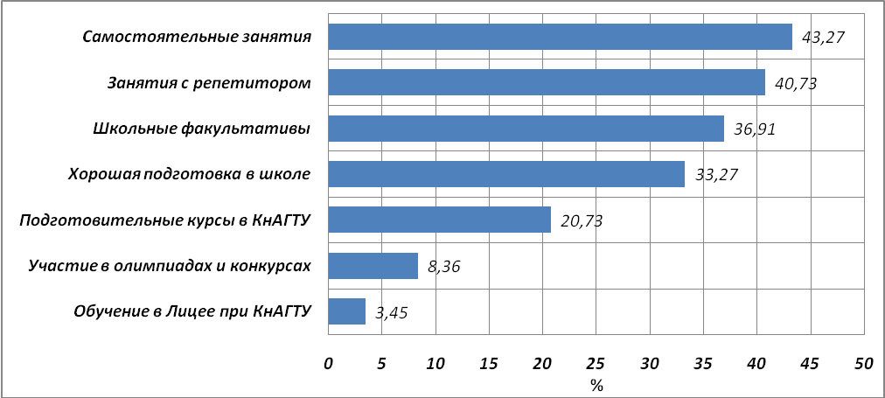
Рисунок 11 - Потребность в формах подготовки к поступлению в КнАГТУ
в 2013/2014 учебном году

В таблице 21 представлена статистика о потребности респондентов в формах подготовки к поступлению в университет в разрезе факультетов/институтов) в 2013/2014 учебном году. Студенты ИКПМТО выделяют основными видами подготовки к поступлению в университет школьные факультативы и репетиторство. Студенты ФКТ, ФЭТМТ, ССФ и ЭТФ выделяют – самостоятельные занятия.

Таблица 21 – Потребность в формах подготовки к поступлению в КнАГТУ в разрезе факультетов/институтов
в 2013/2014 учебном году, %
 | ГФ | ИКПМТО | ССФ | СФ | ФКС | ФКТ | ФЭМ | ФЭТМТ | ФЭХТ | ЭТФ
Школьные факультативы | 35,71 | 45,24 | 44,83 | 33,33 | 33,33 | 40,59 | 37,93 | 37,14 | 35,71 | 26,32
Подготовительные курсы в КнАГТУ | 17,86 | 26,19 | 24,14 | 11,11 | 22,92 | 27,72 | 10,34 | 28,57 | 7,14 | 24,56
Обучение в Лицее при КнАГТУ | 0,00 | 0,00 | 0,00 | 0,00 | 4,17 | 7,92 | 1,72 | 5,71 | 4,76 | 7,02
Занятия с репетитором | 57,14 | 44,05 | 44,83 | 38,89 | 41,67 | 28,71 | 48,28 | 31,43 | 54,76 | 35,09
Самостоятельные занятия | 53,57 | 34,52 | 58,62 | 25,00 | 25,00 | 53,47 | 43,10 | 45,71 | 76,19 | 40,35
Участие в олимпиадах и конкурсах | 14,29 | 3,57 | 10,34 | 5,56 | 2,08 | 6,93 | 8,62 | 28,71 | 19,05 | 5,26
Хорошая подготовка в школе | 32,14 | 34,52 | 48,28 | 37,50 | 20,83 | 32,67 | 32,76 | 40,00 | 28,57 | 33,33

5.11 Выбор программы (специальности, направления подготовки) при поступлении студентов первого курса соотносится с их профессиональными планами. По сравнению со статистикой прошлых лет они более определены (рисунок 12). Однако, стоит отметить, что к окончанию периода обучения студентов в университете их профессиональные планы могут измениться.
В то же время сравнительный анализ статистики ответов первокурсников со статистикой ответов выпускников выявляет широкий диапазон колебаний в профессиональных планах, характеризующий период обучения в университете (таблица 22).

Таблица 22 - Профессиональные планы первокурсников, %
 | 2011/2012 | 2012/2013 | 2013/2014
Я знаю предприятие, на котором буду работать | 16,01 | 13,06 | 16,55
Я знаю, что буду работать в соответствии с  полученным образованием | 43,04 | 43,83 | 42,36
Я знаю, что не буду работать в соответствии с  полученным образованием | 4,99 | 5,01 | 3,09
Пока не определился | 37,53 | 36,31 | 38,00

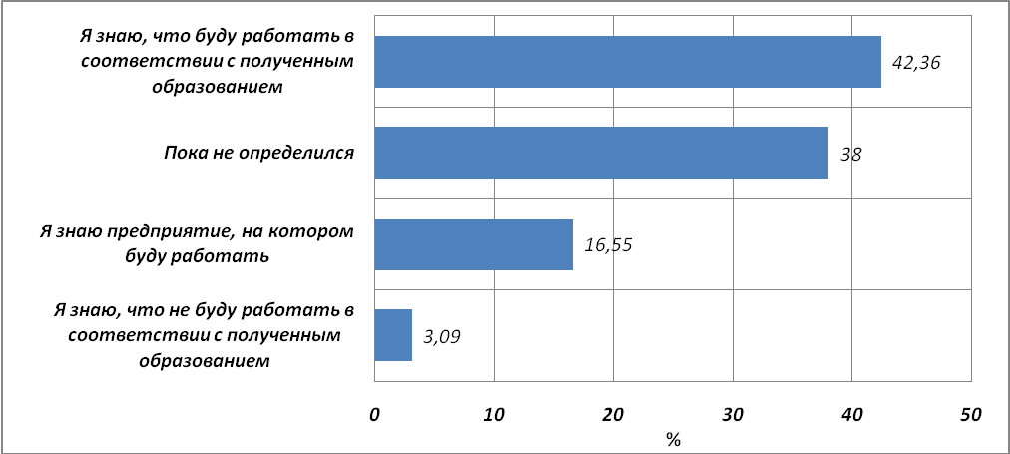
Рисунок 12 - Профессиональные планы первокурсников
за 2013/2014 учебный год

В таблице 23 представлена статистика ответов респондентов о профессиональных планах в разрезе факультетов/институтов. Студенты первого курса ГФ, ССФ, СФ, ФКС, ФКТ и ФЭМ определились с будущим местом работы. Большая часть первокурсников ИКПМТО, ФЭТМТ, ФЭХТ и ЭТФ еще не определились с дальнейшими профессиональными планами.

Таблица 23 – Профессиональные планы первокурсников в разрезе факультетов/институтов в 2013/2014 учебном году, %
 | ГФ | ИКПМТО | ССФ | СФ | ФКС | ФКТ | ФЭМ | ФЭТМТ | ФЭХТ | ЭТФ
Я знаю предприятие, на котором  буду работать | 0,00 | 23,81 | 17,24 | 15,28 | 10,42 | 12,87 | 6,90 | 22,86 | 35,71 | 22,81
Я знаю, что буду работать в  соответствии с полученным  образованием | 57,14 | 30,95 | 51,72 | 52,78 | 43,75 | 44,55 | 50,00 | 37,14 | 33,33 | 29,82
Я знаю, что не буду работать в  соответствии с полученным  образованием | 7,14 | 3,57 | 6,90 | 1,39 | 4,17 | 1,98 | 1,72 | 0,00 | 0,00 | 7,02
Пока не определился | 39,29 | 41,67 | 20,69 | 29,17 | 39,58 | 42,57 | 37,93 | 40,00 | 35,71 | 40,35

5.12 В День открытых дверей КнАГТУ в 2013 году посетило 36,36 % от числа его первокурсников, 22,91 % не знали о его проведении, 32,00 % знали, но не пришли, 7,64 % не помнят (рисунок 13). Таким образом, по сравнению с прошлым годом существенно сократилась доля первокурсников, которая посетила «День открытых дверей» (таблица 24). Вместе с этим увеличилась доля первокурсников, которая знала, но не посетила данное мероприятие.

Таблица 24 - Эффективность профориентационного мероприятия
«День открытых дверей», %
 | 2011/2012 | 2012/2013 | 2013/2014
Не знал | 33,60 | 23,61 | 22,91
Знал, но не посетил | 25,46 | 24,51 | 32,00
Знал и посетил | 34,91 | 42,22 | 36,36
Случайно посетил | - | - | 0,91
Не помню | 5,51 | 9,30 | 7,64

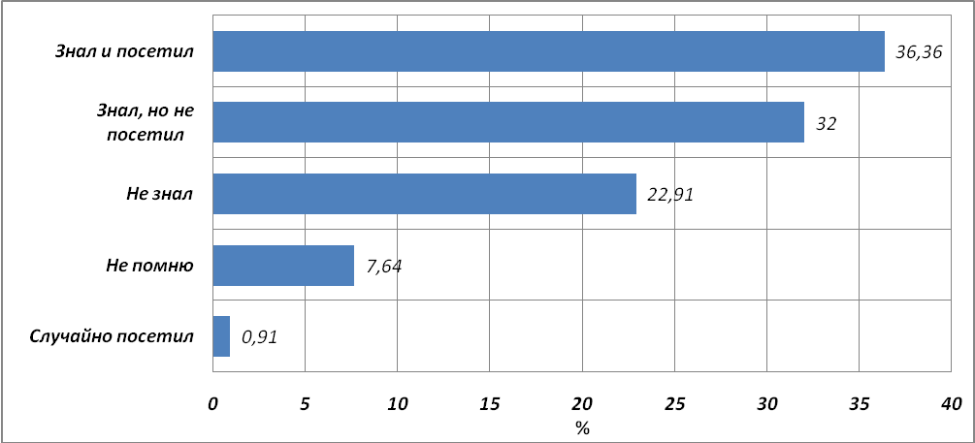
Рисунок 13 - Эффективность профориентационного мероприятия
«День открытых дверей» в 2013 году

В таблице 25 представлена статистика ответов по факультетам/институтам. Основная часть студентов первого курса ФКТ, ФЭМ и ФЭХТ знали, но не посетили «День открытых дверей» университета. 41,38 % респондентов ССФ не знали о дате прохождения мероприятия. Ответы респондентов ФЭХТ разделились на две категории: «знал, но не посетил» и «знал и пришел».

Таблица 25 – Эффективность профориентационного мероприятия «День открытых дверей» среди первокурсников
факультетов/институтов в 2013 году, %
 | ГФ | ИКПМТО | ССФ | СФ | ФКС | ФКТ | ФЭМ | ФЭТМТ | ФЭХТ | ЭТФ
Не знал | 17,86 | 19,05 | 41,38 | 29,17 | 14,58 | 21,78 | 15,52 | 37,14 | 33,33 | 17,54
Знал, но не посетил | 32,14 | 28,57 | 20,69 | 31,94 | 29,17 | 39,60 | 46,55 | 11,43 | 30,95 | 28,07
Знал и посетил | 35,71 | 48,81 | 34,48 | 30,56 | 41,67 | 27,72 | 27,59 | 37,14 | 30,95 | 47,37
Случайно посетил | 0,00 | 0,00 | 0,00 | 0,00 | 0,00 | 0,99 | 0,00 | 5,71 | 2,38 | 1,75
Не помню | 10,71 | 4,76 | 3,45 | 8,33 | 12,50 | 9,90 | 10,34 | 8,57 | 0,00 | 5,26

6 Факторы выбора дисциплин для сдачи ЕГЭ

6.1 Первокурсники предпочитают сдавать ЕГЭ (в категории «по выбору») по следующим дисциплинам (рисунок 14): 46,00 % - обществознание, 40,73 % - физика, 36,73% - информатика. Данный набор дисциплин характерен для технического университета (таблица 26).

Таблица 26 – Дисциплин для сдачи ЕГЭ (категория «по выбору»), %
 | 2013/2014
Физика | 40,73
Химия | 5,82
Литература | 1,09
Информатика | 36,73
Биология | 4,73
География | 1,45
Обществознание | 46,00
История | 13,82
Иностранный язык | 3,82

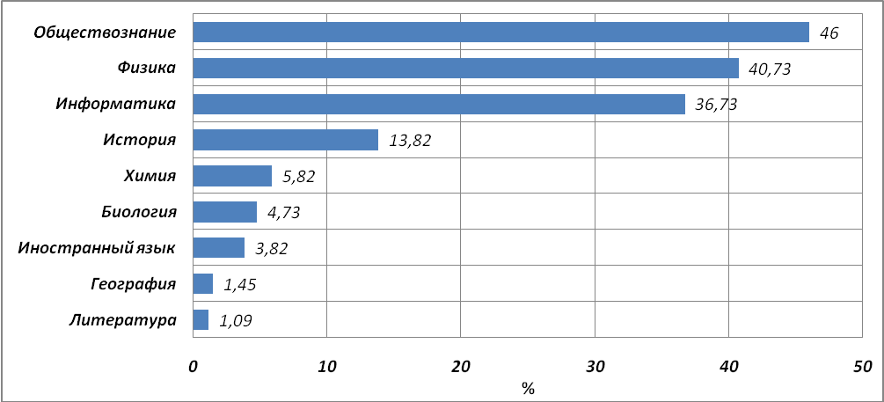
Рисунок 14 - Дисциплин для сдачи ЕГЭ (категория «по выбору»)

В таблице 28 представлена статистика ответов респондентов по факультетам/институтам.
6.2 86,36 % респондентов самостоятельно определяют перечень дисциплин для сдачи ЕГЭ в категории «по выбору» (таблица 27). В таблице 29 представлена статистика ответов респондентов в разрезе факультетов/институтов.

Таблица 27 – Факторы выбора перечня дисциплин для сдачи ЕГЭ, %
 | 2013/2014
Выбор сделал(а) сам(а) | 86,36
За меня выбор сделали родители | 2,18
За меня выбор сделали преподаватели в школе | 0,91
Выбор определил университет | 9,82

Таблица 28– Дисциплин для сдачи ЕГЭ (категория «по выбору») среди факультетов/институтов, %
 | ГФ | ИКПМТО | ССФ | СФ | ФКС | ФКТ | ФЭМ | ФЭТМТ | ФЭХТ | ЭТФ
Физика | 3,57 | 75,00 | 82,76 | 2,78 | 33,33 | 33,66 | 1,72 | 71,43 | 57,14 | 63,16
Химия | 0,00 | 1,19 | 0,00 | 0,00 | 0,00 | 1,98 | 3,45 | 0,00 | 66,67 | 10,53
Литература | 0,00 | 2,38 | 0,00 | 0,00 | 4,17 | 0,00 | 1,72 | 0,00 | 2,38 | 0,00
Информатика | 0,00 | 44,05 | 62,07 | 1,39 | 33,33 | 72,28 | 3,45 | 65,71 | 4,76 | 47,37
Биология | 3,57 | 1,19 | 0,00 | 1,39 | 2,08 | 0,99 | 5,17 | 2,86 | 19,05 | 19,30
География | 0,00 | 0,00 | 0,00 | 4,17 | 0,00 | 0,00 | 5,17 | 5,71 | 0,00 | 0,00
Обществознание | 64,29 | 20,24 | 10,34 | 98,61 | 35,42 | 42,57 | 93,10 | 20,00 | 23,81 | 22,81
История | 96,43 | 2,38 | 0,00 | 41,67 | 2,08 | 5,94 | 15,52 | 0,00 | 2,38 | 0,00
Иностранный язык | 46,43 | 1,19 | 3,45 | 0,00 | 0,00 | 1,98 | 3,45 | 0,00 | 2,38 | 1,75

Таблица 29– Факторы выбора перечня дисциплин для сдачи ЕГЭ среди факультетов/институтов, %
 | ГФ | ИКПМТО | ССФ | СФ | ФКС | ФКТ | ФЭМ | ФЭТМТ | ФЭХТ | ЭТФ
Выбор сделал(а) сам(а) | 67,86 | 82,14 | 89,66 | 91,67 | 66,67 | 90,10 | 89,66 | 97,14 | 92,86 | 91,23
За меня выбор сделали родители | 0,00 | 5,95 | 0,00 | 0,00 | 0,00 | 1,98 | 1,72 | 0,00 | 4,76 | 5,26
За меня выбор сделали  преподаватели в школе | 0,00 | 1,19 | 3,45 | 0,00 | 0,00 | 1,98 | 0,00 | 0,00 | 0,00 | 0,00
Выбор определил университет | 32,14 | 11,90 | 13,79 | 8,33 | 5,56 | 8,91 | 10,34 | 2,86 | 7,14 | 3,51

7 Профориентация в школах

7.1 Основными видами профориентационной работы выступают, по мнению респондентов (таблица 30): 49,64 % - встречи учащихся с представителями КнАГТУ; 35,27 % - обучение в профильных классах; 27,82 % - распространение литературы и рекламных буклетов о КнАГТУ (рисунок 15).

Таблица 30 – Виды профориентационной работы, %
 | 2013/2014
Встречи учащихся с представителями КнАГТУ | 49,64
Встречи родителей с представителями КнАГТУ | 6,55
Обновление информационного стенда со сведениями о КнАГТУ | 10,73
Демонстрация презентационных роликов о КнАГТУ | 10,91
Профориентационные кружки и общества в школе | 3,09
Распространение литературы и рекламных буклетов о КнАГТУ | 27,82
Профориентационные экскурсии на предприятия города или районов | 7,45
Встречи учащихся с представителями предприятий и администрациями города или районов | 5,09
Обучение в профильном классе | 35,27

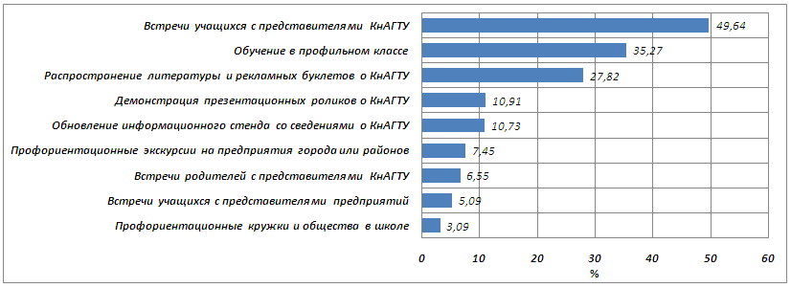
Рисунок 15 - Виды профориентационной работы

В таблице 31 представлена статистика ответов респондентов среди факультетов/институтов. Первокурсники ГФ считают основным видом профориентационной работы – распространение литературы и рекламных буклетов.

Таблица 31– Виды профориентационной работы среди факультетов/институтов, %
 | ГФ | ИКПМТО | ССФ | СФ | ФКС | ФКТ | ФЭМ | ФЭТМТ | ФЭХТ | ЭТФ
Встречи учащихся с представителями КнАГТУ | 42,86 | 54,76 | 55,17 | 52,78 | 55,56 | 53,47 | 50,00 | 48,57 | 45,24 | 43,86
Встречи родителей с  представителями КнАГТУ | 3,57 | 7,14 | 6,90 | 5,56 | 22,22 | 5,94 | 6,90 | 5,71 | 4,76 | 5,26
Обновление информационного  стенда со сведениями о КнАГТУ | 10,71 | 10,71 | 6,90 | 11,11 | 11,11 | 11,88 | 8,62 | 8,57 | 14,29 | 10,53
Демонстрация презентационных  роликов о КнАГТУ | 0,00 | 8,33 | 20,69 | 9,72 | 11,11 | 5,94 | 10,34 | 20,00 | 26,19 | 10,53
Профориентационные кружки и  общества в школе | 7,14 | 0,00 | 3,45 | 0,00 | 0,00 | 1,98 | 3,45 | 8,57 | 16,67 | 1,75
Распространение литературы и  рекламных буклетов о КнАГТУ | 50,00 | 23,81 | 34,48 | 26,39 | 22,22 | 30,69 | 27,59 | 22,86 | 19,05 | 21,05
Профориентационные экскурсии  на предприятия города или районов | 3,57 | 8,33 | 0,00 | 1,39 | 5,56 | 8,91 | 1,72 | 14,29 | 23,81 | 10,53
Встречи учащихся с представителями предприятий и администрациями  города или районов | 3,57 | 3,57 | 3,45 | 4,17 | 5,56 | 3,96 | 3,45 | 20,00 | 9,52 | 3,51
Обучение в профильном классе | 28,57 | 36,90 | 31,03 | 34,72 | 27,78 | 45,54 | 32,76 | 34,29 | 35,71 | 31,58

7.2 Наиболее массовый характер экскурсий отмечен на ОАО «КнААЗ» - 24,91% (рисунок 16). В сравнении с предыдущим годом опроса сократилась доля первокурсников, принимавших участие в школьных экскурсиях. 46,36 % респондентов ответили, что не принимали участия в школьных экскурсиях (таблица 32).

Таблица 32 – Экскурсии на предприятиях, %
 | 2012/2013 | 2013/2014
Нефтеперерабатывающий завод | 7,51 | 8,73
Завод Амурметалл | 7,87 | 4,36
Судостроительный завод | 7,87 | 6,18
Авиационный завод | 25,40 | 24,91
Консалтинговые компании | - | 1,09
Другое предприятие | 13,60 | 14,18
Не принимал участия в школьных экскурсиях | 51,88 | 46,36

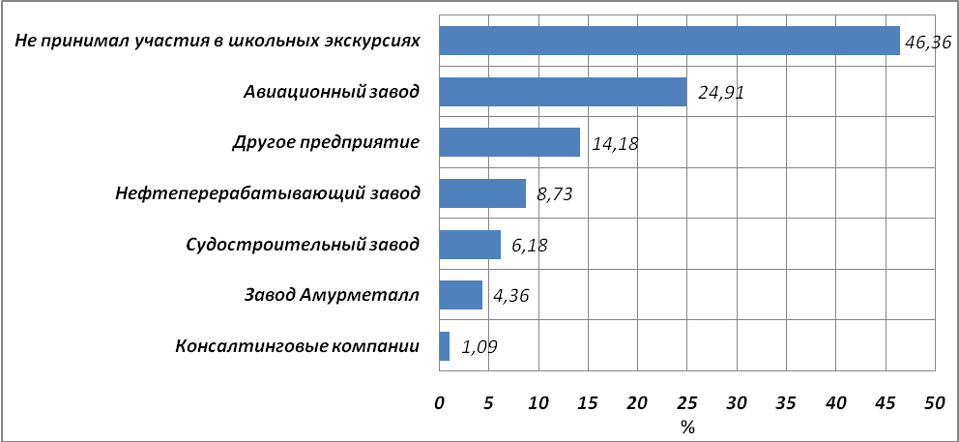
Рисунок 16 – Экскурсии на предприятиях в 2013 году

В таблице 33 представлена статистика ответов респондентов о посещении предприятий города в рамках школьных экскурсий среди факультетов/институтов. Первокурсники ГФ и ФЭМ посещали предприятия не представленные перечне. Первокурсники ФЭХТ в основном посещали экскурсии на Нефтеперерабатывающий завод.

Таблица 33– Экскурсии на предприятиях среди респондентов факультетов/институтов в 2013 году, %
 | ГФ | ИКПМТО | ССФ | СФ | ФКС | ФКТ | ФЭМ | ФЭТМТ | ФЭХТ | ЭТФ
Нефтеперерабатывающий завод | 3,57 | 7,14 | 0,00 | 5,56 | 5,56 | 6,93 | 10,34 | 2,86 | 38,10 | 10,53
Завод Амурметалл | 3,57 | 3,57 | 3,45 | 2,78 | 0,00 | 3,96 | 1,72 | 14,29 | 9,52 | 7,02
Судостроительный завод | 14,29 | 7,14 | 6,90 | 4,17 | 5,56 | 3,96 | 1,72 | 17,14 | 14,29 | 0,00
Авиационный завод | 14,29 | 23,81 | 41,38 | 20,83 | 44,44 | 29,70 | 15,52 | 31,43 | 23,81 | 26,32
Консалтинговые компании | 0,00 | 0,00 | 0,00 | 0,00 | 0,00 | 0,99 | 0,00 | 2,86 | 4,76 | 0,00
Другое предприятие | 25,00 | 9,52 | 10,34 | 13,89 | 5,56 | 13,86 | 25,86 | 17,14 | 9,52 | 14,04
Не принимал участия в школьных экскурсиях | 53,57 | 52,38 | 41,38 | 56,94 | 33,33 | 43,56 | 44,83 | 37,14 | 28,57 | 45,61

8 Внеучебная деятельность

8.1 Основной интерес первокурсники проявляют к спорту (50,55 %) (таблица 34, рисунок 17). Также в свободном ответе респонденты указали следующие интересующие их направления: иностранные языки; авто; музыкальные; боевые; видеоигры; «анимирование», поэтические, музыкальные.

Таблица 34 – Интересы во внеучебной деятельности университета, %
 | 2013/2014
Научные | 16,36
Творческие | 45,45
Спортивные | 50,55

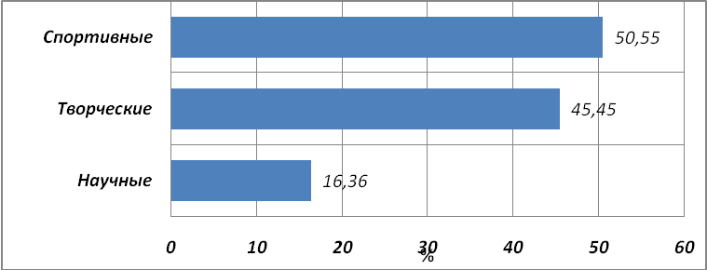
Рисунок 17 - Интересы во внеучебной деятельности университета

В таблице 35 представлена статистика ответов респондентов среди факультетов/институтов. Первокурсники ГФ, ФКС, ФКТ, и ФЭХТ ФЭМ проявляют основной интерес к творческой деятельности. Первокурсники ИКПМТО, ССФ, СФ, ФЭМ, ФЭТМТ и ЭТФ проявляют основной интерес к спорту.

Таблица 35– Интересы первокурсников университета в разрезе факультетов/институтов в 2013/2014 учебном году, %
 | ГФ | ИКПМТО | ССФ | СФ | ФКС | ФКТ | ФЭМ | ФЭТМТ | ФЭХТ | ЭТФ
Научные | 0,00 | 14,29 | 27,59 | 9,72 | 11,11 | 27,72 | 8,92 | 17,14 | 19,05 | 22,81
Творческие | 71,43 | 39,29 | 31,03 | 45,83 | 44,44 | 55,45 | 48,28 | 17,14 | 61,90 | 36,84
Спортивные | 35,71 | 52,38 | 68,97 | 63,89 | 22,22 | 42,57 | 48,28 | 68,57 | 50,00 | 49,12

9 Удовлетворенность условиями проживания в общежитиях

9.1 11,82 % от общего количества первокурсников расселены в Общежитии №2 и 10,00 % - в Общежитии №3. В целом первокурсники удовлетворены условиями проживания в общежитиях КнАГТУ (таблица 36, рисунок 18).

Таблица 36 – Удовлетворенность первокурсников местами в общежитиях, %
 | 2013/2014
Полностью удовлетворены | 9,27
Частично удовлетворены | 9,45
Не удовлетворены | 2,91
Затрудняюсь ответить | 0,55

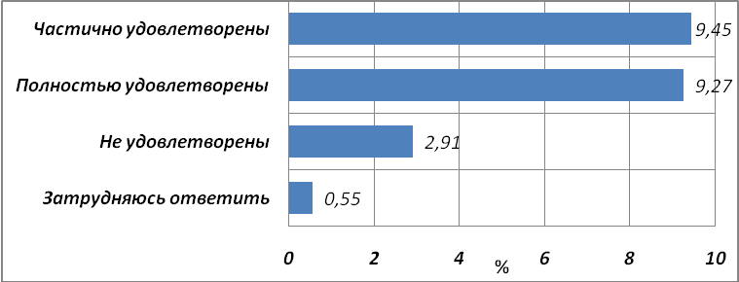
Рисунок 18 - Удовлетворенность первокурсников местами в общежитиях

В таблице 37 представлена статистика удовлетворенности первокурсников условиями проживания в общежитиях КнАГТУ. Полностью удовлетворены условиями жилья в общежитии №3 первокурсники ГФ, СФ, ЭТФ; частично удовлетворены – ФЭТМТ и ФЭХТ. В общежитии №2 полностью удовлетворены условиями проживания первокурсники ССФ, ФКС; частично удовлетворены – ИКПМТО, ФКТ и ФЭМ.

Таблица 37 – Удовлетворенность первокурсников местами в общежитиях в разрезе факультетов/институтов
в 2013/2014 учебном году, %
 | ГФ | ИКПМТО | ССФ | СФ | ФКС | ФКТ | ФЭМ | ФЭТМТ | ФЭХТ | ЭТФ
Расселение по общежитиям КнАГТУ
Общежитие №2 | 0,00 | 25,00 | 31,03 | 2,78 | 16,67 | 15,84 | 5,17 | 2,86 | 4,76 | 3,51
Общежитие №3 | 3,57 | 3,57 | 6,90 | 20,83 | 0,00 | 1,98 | 1,72 | 31,43 | 14,29 | 24,56
Удовлетворенность условиями жилья
Полностью удовлетворены | 3,57 | 8,33 | 24,14 | 11,11 | 11,11 | 4,91 | 0,00 | 11,43 | 7,14 | 12,28
Частично удовлетворены | 0,00 | 16,67 | 13,79 | 9,72 | 0,00 | 5,94 | 6,90 | 20,00 | 11,90 | 5,26
Не удовлетворены | 0,00 | 2,38 | 0,00 | 2,78 | 5,56 | 1,98 | 0,00 | 2,86 | 2,38 | 8,77
Затрудняюсь ответить | 0,00 | 1,19 | 0,00 | 0,00 | 0,00 | 0,99 | 0,00 | 0,00 | 0,00 | 1,75

10 Выводы и рекомендации ОМК

10.1 В результате опроса студентов первого курса выявлено снижение активности использования печатных СМИ. Это обусловлено повышением популярности использования интернет-СМИ.
Для повышения эффективности управления профориентационной и рекламной деятельностью университета необходимо размещать рекламные ролики об университете: на электронных площадках в сети Интернет; на телеканалах ТНТ и СТС и в эфире радио «Европа-Плюс».
10.2 Среди значимых факторов, повлиявших на выбор места учебы, служит положительный имидж университета. Главным источником информации об университете является сайт КнАГТУ. При совершенствовании структуры и содержательной части сайта, необходимо абитуриентов рассматривать как одну из важных целевых аудиторий.
На втором месте по информативности указаны буклеты о деятельности университета. Значит, целесообразно их сделать доступными для старшеклассников и абитуриентов.
10.3 Большая часть первокурсников указала, что выбор университета для обучения и программы (специальности, направления подготовки) они определяли самостоятельно. В качестве временного периода указаны либо старшие классы средней школы, либо в самый последний момент (при подаче документов). Следовательно, целесообразно сосредоточить профориентационные работы на учащихся 9-11 классов. Наглядная агитация во время приемной комиссии также считается эффективной.
10.4 Основная часть студентов первого курса не пыталась поступать в другие учебные заведения. Этот факт подтверждает наличие внутривузовской конкуренции, это необходимо использовать как фактор управления набором на бюджетные места.
10.5 Треть студентов первого курса указали, что знали о проведении мероприятия «День открытых дверей» в университете, однако существенная доля первокурсников намеренно его не посетило. Это указывает на несовершенство формы проведения «Дня открытых дверей», поэтому имеет смысл пересмотреть формат планирования, организации и проведения данного мероприятия.
10.6 Последний опрос показал, что наиболее значимым фактором при выборе программы (специальности, направления подготовки) является востребованность на рынке труда будущей профессии. При формировании стратегии профориентационной работы целесообразно больше уделять внимания на контакты (встречи, экскурсии) с будущими работодателями. При этом эту работу необходимо осуществлять с учащимися 9-11 классов.
10.7 Эффективными инструментами профориентационной работы университета являются встречи преподавателей с абитуриентами, распространение рекламных буклетов о вузе и обучение в профильных классах. В связи с этим имеет смысл расширение перечня направлений профильных классов в общеобразовательных школах.
10.8 В качестве дополнительной мотивации обучения студентов в КнАГТУ необходимо рассмотреть возможность реализации интересов студентов во внеучебной деятельности. Т.е. максимально обеспечить возможность участия студентов в спортивной и творческой деятельности на непрофессиональной основе. Использовать активные инструменты информирования и вовлечения в студенческие коллективы вуза.
16,36 % студентов первого курса хотят заниматься научной деятельностью. Целесообразно разработать механизмы вовлечения студентов в научно-исследовательскую деятельность начиная с первого курса.
10.9 Значительная доля первокурсников при подготовке к поступлению в вуз занимается самостоятельно и/или пользуется услугами репетиторов. Необходимо оценить возможность расширения спектра услуг по довузовской подготовке путем создания малых групп, индивидуальных консультаций.
Привлечение большего числа слушателей курсов довузовской подготовки имеет несколько положительных аспектов: повышается имидж и узнаваемость университета в целом и его преподавателей, в будущем сократиться время на адаптацию первокурсника (в случае его поступления в КнАГТУ).
С целью повышения уровня подготовки абитуриентов (средний балл ЕГЭ) разработать механизмы для дополнительного привлечения на довузовскую подготовку ребят, в том числе с ограниченными возможностями здоровья, детей-сирот и детей, оставшихся без попечения родителей.

11 Список принятых сокращений

ФГБОУ ВПО «КнАГТУ» – Федеральное государственное образовательное учреждение высшего профессионального образования «Комсомольский-на-Амуре государственный технический университет»;
ОМК – отдел менеджмента качества;
СМИ – средства массовой информации;
ЕГЭ – Единый Государственный Экзамен;
ГФ – гуманитарный факультет;
ИКПМТО – институт компьютерного проектирования машиностроительных технологий и оборудования;
ИНИТ – институт новых информационных технологий;
ССФ – самолетостроительный факультет;
СФ – социальный факультет;
ФКС – факультет кадастра и строительства;
ФКТ – факультет компьютерных технологий;
ФЭМ – факультет экономики и менеджмента;
ФЭТМТ – факультет энергетики, транспорта и морских технологий;
ФЭХТ – факультет экологии и химической технологии;
ЭТФ – электротехнический факультет.

Отчет подготовили:
начальник ОМК ____________ М.Г. Некрасова
вед. специалист ОМК ____________ Н.А. Деменева

ПРИЛОЖЕНИЕ А
Анкета для первокурсников

Уважаемые первокурсники КнАГТУ!

Ответьте, пожалуйста, на вопросы данной анкеты. Ваши ответы очень важны, так как они помогут в определении и разработке стратегии дальнейшего развития университета.
Внимательно прочитайте вопрос, варианты ответов и поставьте значок в правой пустой части таблицы. Вариант ответа в той графе таблицы, на которую вы указали значком, и будет Вашим ответом на поставленный вопрос.

1. Укажите Ваш факультет ________________________________________

2. Укажите Вашу группу ________________________________________

3. Какие городские газеты еженедельно Вы просматриваете в своей семье?
«Дальневосточный Комсомольск»
«Наш город»
«Моя газета»
«Ваше право»
«Из рук в руки»
Не покупаем газеты
Свой вариант:

4. Выберите в таблице не более трех каналов телевещания, которые Вы предпочитаете. (Обведите ручкой выбранные Вами варианты)
В какое время Вы чаще всего включаете данные каналы?
Наименование | С 8.00 до 13.00 ч | С 13.00 до 18.00 ч | После 18.00 ч
«РТР» (местное телевидение)
«Первый краевой» (раньше – «Рен-ТВ»)
«СТС»
«ТНТ»
«НТВ»
«5 канал»
«Первый канал»
«Россия 24»
«Россия 2»
Свой вариант:

5. Выберите в таблице не более трех каналов радиовещания, которые Вы предпочитаете. (Обведите ручкой выбранные Вами варианты)
В какое время Вы чаще всего включаете данные каналы?
Наименование | С 8.00 до 13.00 ч | С 13.00 до 18.00 ч | После 18.00 ч
«Русское радио»
«Европа-плюс»
Радио «Добрые песни»
Радио «Авторадио»
Свой вариант:

6. Как Вы считаете, престижно ли учиться в нашем университете?
Да
Скорее да, чем нет
Скорее нет, чем да
Нет

7. Из каких источников Вы в основном получили информацию о КнАГТУ? (не более трех вариантов)
От родителей дома
От учителей в школе
От друзей и знакомых
Из рекламы на телевидении
Из рекламы на радио
Из рекламы в газетах
Из «бегущей строки» в автобусе
На сайте КнАГТУ
В рамках профориентационной работы в школе
Свой вариант:

8. Почему Вы выбрали именно наш университет для учебы?
(отметьте не более трех вариантов ответа и/или предложите собственный)
Только здесь дают образование, которое позволит мне в будущем заниматься любимым делом
Знакомые посоветовали
Здесь дают хорошее образование
Учатся знакомые, родственники
Он ближе всех других учебных заведений расположен к дому
Слышал о нем много хорошего
Выбрали родители
Предложите другой ответ:

9. В какой период Вы сделали свой выбор?
Давно, еще до поступления в 9 класс
В старших классах
За полгода до окончания школы
После окончания школы, в самый последний момент
Свой вариант:

10. Что в большей степени повлияло на Ваш выбор программы (специальности, направлении подготовки)? (не более трех вариантов и/или свой вариант ответа)
Высокий престиж получаемого образования
Высокие заработки выпускников
Востребованность на рынке труда
Здесь теплые отношения между студентами, дружеская атмосфера
Квалифицированный состав преподавателей
Все равно, какое образование, лишь бы получить диплом о высшем образовании
За меня выбор сделали родители
Перечень ЕГЭ, которые я сдал(а)
Свой вариант:

11. По каким дисциплинам, в категории по выбору, Вы сдавали ЕГЭ:
Физика
Химия
Литература
Информатика
Биология
География
Обществознание
История
Иностранный язык
Другой вариант:

12. Кем был определен перечень дисциплин для сдачи ЕГЭ?
Выбор сделал(а) сам(а)
За меня выбор сделали родители
За меня выбор сделали преподаватели в школе
Выбор определил университет
Свой вариант:

13. Вы пытались поступить в другие учебные заведения?
В «АмГПГУ» (Комсомольский педагогический университет)
В Комсомольский-на-Амуре техникум
В другой вуз Хабаровского края
В вуз за пределами Хабаровского края
Не пытался поступать в другое учебное заведение

14. На какие программы (специальности, направления подготовки) КнАГТУ Вы еще подавали документы, кроме того, на которой обучаетесь сейчас?
Технические (инженерные)
Экономические
Гуманитарные
Не подавал документы на другие программы (специальности, направления подготовки)

15. Что было Вами предпринято для успешного поступления в КнАГТУ?
Посещал школьные факультативы
Посещал подготовительные курсы в КнАГТУ
Обучался в Лицее при КнАГТУ
Занимался с репетитором
Занимался самостоятельно
Олимпиады, конкурсы
Хорошо сам учился в школе

16. Вы знали о дате проведения «Дня открытых дверей» (выставка для абитуриентов) в КнАГТУ?
Не знал
Знал, но не посетил
Знал и посетил
Случайно посетил
Не помню

17. Какие виды профориентационной работы проводились в Вашей школе?
Встречи учащихся с представителями КнАГТУ
Встречи родителей с представителями КнАГТУ
Обновление информационного стенда со сведениями о КнАГТУ
Демонстрация презентационных роликов о КнАГТУ
Профориентационные кружки и общества в Вашей школе
Распространение литературы и рекламных буклетов о КнАГТУ
Профориентационные экскурсии на предприятия города
или районов
Встречи учащихся с представителями предприятий
и администрациями города или районов
Я учился в профильном классе
18. Укажите предприятия, на которых Вы побывали в рамках школьных экскурсий:
Нефтеперерабатывающий завод
Завод Амурметалл
Судостроительный завод
Авиационный завод
Консалтинговые компании
Другое предприятие
Не принимал участия в школьных экскурсиях

19. Какие у Вас профессиональные планы после окончания учебы?
Я знаю предприятие, на котором буду работать
Я знаю, что буду работать в соответствии с полученным образованием
Я знаю, что не буду работать в соответствии с полученным образованием
Пока не определился

20. Какие интересы во вне учебной деятельности Вас интересуют:
Научные
Творческие
Спортивные
Свой вариант:

21. Укажите Ваш пол:
Мужской
Женский

22. Где Вы проживаете?
Центральный округ
Ленинский округ
Другое:

23. Укажите номер школы (или другого учебного заведения), которую Вы закончили ______________________________________________________

Если Вы проживаете в общежитиях КнАГТУ ответьте на следующие вопросы:

24. В каком общежитие КнАГТУ Вы проживаете?
Общежитие №2
Общежитие №3

25. Удовлетворены ли Вы местами, предоставленными Вам в общежитиях КнАГТУ?
Полностью удовлетворены
Частично удовлетворены
Не удовлетворены
Затрудняюсь ответить

